报告信息网上公开表
用人单位名称 | 宁阳县建功建材有限公司Z23E12002
地址 | 山东省泰安市宁阳县乡饮乡五厂村姜家厂村（原宁阳县益群棉麻有限公司院内）
联系人 | 王坦龙
项目类别 | 检测
项目组人员 | 张维红、高文露
现场调查人 | 张乃文、翟赛赛 | 现场采样人 | 张维红、高文露
现场检测人 | 张维红、高文露 | 用人单位陪同人 | 王坦龙
现场采样与检测时间 | 2023.12.02
现场调查  照片 | 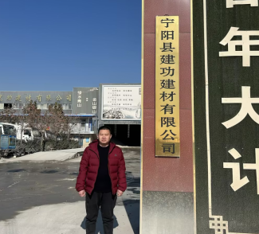
现场采样  照片 | 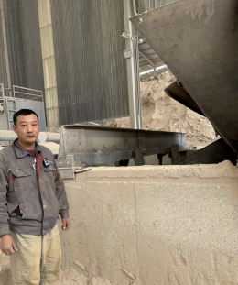
现场检测
照片

